學校： 舊社國小
教材名稱：品格教育—禮貌
教學領域：綜合領域
適用年級： 四年級
目錄
一、主題名稱……………………………………………………p.2

二、上課節數……………………………………………………p.2

三、設計理念……………………………………………………p.2

四、教學目標與相關能力指標…………………………………p.2

五、教學活動………………………………………………p.2~ p.3

六、教學資源……………………………………………………p.3

七、評量方式……………………………………………………p.3

八、教學成果
教學活動照片………………………………………………p.3

九、教學後反思…………………………………………………p.4

附件一: 我是禮貌小天使省思單………………………………p.5

◎檔案內容
一、主題名稱：品格教育—禮貌
二、上課節數：共二節
三、設計理念（創意教學背景說明）：
「禮貌」其實在人與人之間，佔了很重要一環，長輩和後輩沒有禮貌，就沒有尊重，男女之間沒有禮貌，就沒有道德；夫婦之間沒有禮貌，就很難和諧到老；駕駛人仕沒有禮貌，就很容易有交通意外；政府與人民沒有禮貌，就是君不君，民不民，社會秩序會大亂。
我們設計了這個課程，希望能喚起學生們對禮貌的重視，並能從學校生活中實踐，希望各同學在方便自己時，不要忽略了他人的權益，讓每個孩子都是個有禮貌的學生。
四、教學目標與相關能力指標：

能力指標 | 教學目標
※綜合  3-2-2 參加團體活動，了解自己所屬團體的特色，並能表達自我以及與人溝通。  2-2-1 做好日常保健，實踐個人生活所需的技能及一般禮儀。 | 3-2-2-1了解在學校團體生活中，合乎禮儀的言行是很重要的。  3-2-2-2學習在學校團體生活中合乎禮儀的言行  2-2-1-1能用合乎禮儀的言行實踐於生活中。

五、教學活動
教學目標 | 活動與主要問題 | 教學資源 | 時間 | 評 量 重 點
3-2-2-1了解在團體生活中，合乎禮儀的言行是很重要的。 | 一、引起動機：  1、老師帶領學生看一則漫畫，和學生討論漫畫中的主角的行為，並引導出今日教學的主題：「禮貌」。  二、發展活動  活動一：日本的「禮貌教育」」  從日本的禮貌教育來看日本是如何重視禮貌教育。  活動二：認識「禮貌」  定義「禮貌」的意義，並討論關於「禮貌」的各項問題。  活動三：中國的「禮貌教育  從「弟子規」來說明中國自古以來即很重視禮貌教育，並挑出幾項關於對父母師長的句子，逐句進行意思說明。 | 「品格教育—禮貌」教學投影片 | 5  5  15  15 | 口頭報告
3-2-2-2學習在學校團體生活中合乎禮儀的言行  2-2-1-1能用合乎禮儀的言行實踐於生活中。 | 活動四：學校生活中的禮貌  - 「禮貌行為調查問卷」結果公布與討論。  - 逐項討論目前老師觀察到學生的每一項行為表現是否合宜，並討論為何要合乎禮貌。  三、綜合活動  活動五：禮貌小天使活動單  - 討論各項加強的禮貌項目，填入活動單。  - 四人一組，兩週的時間互相觀察及提醒彼此的禮貌行為。  延伸閱讀：  小學生必學的47種基本禮貌  ~第二節結束~  活動六：禮貌小天使省思單  - 兩週後共同討論禮貌過程中的發現。  - 完成「禮貌小天使省思單」 | 「禮貌行為調查問卷」，並統計結果。  禮貌小天使活動單  小學生必學的  47種基本禮貌  禮貌小天使省思單 | 25  12  3 | 口頭報告  分組討論完成活動單填寫  實作評量  作業評量

六、教學資源：
1、禮貌教育-日本禮儀教育-梁忠銘教授簡報
2、小學生必學的47種基本禮貌(出版社：大采文化)

七、評量方式：
教室觀察、口頭評量、活動單、省思單

八、教學成果：教學活動照片
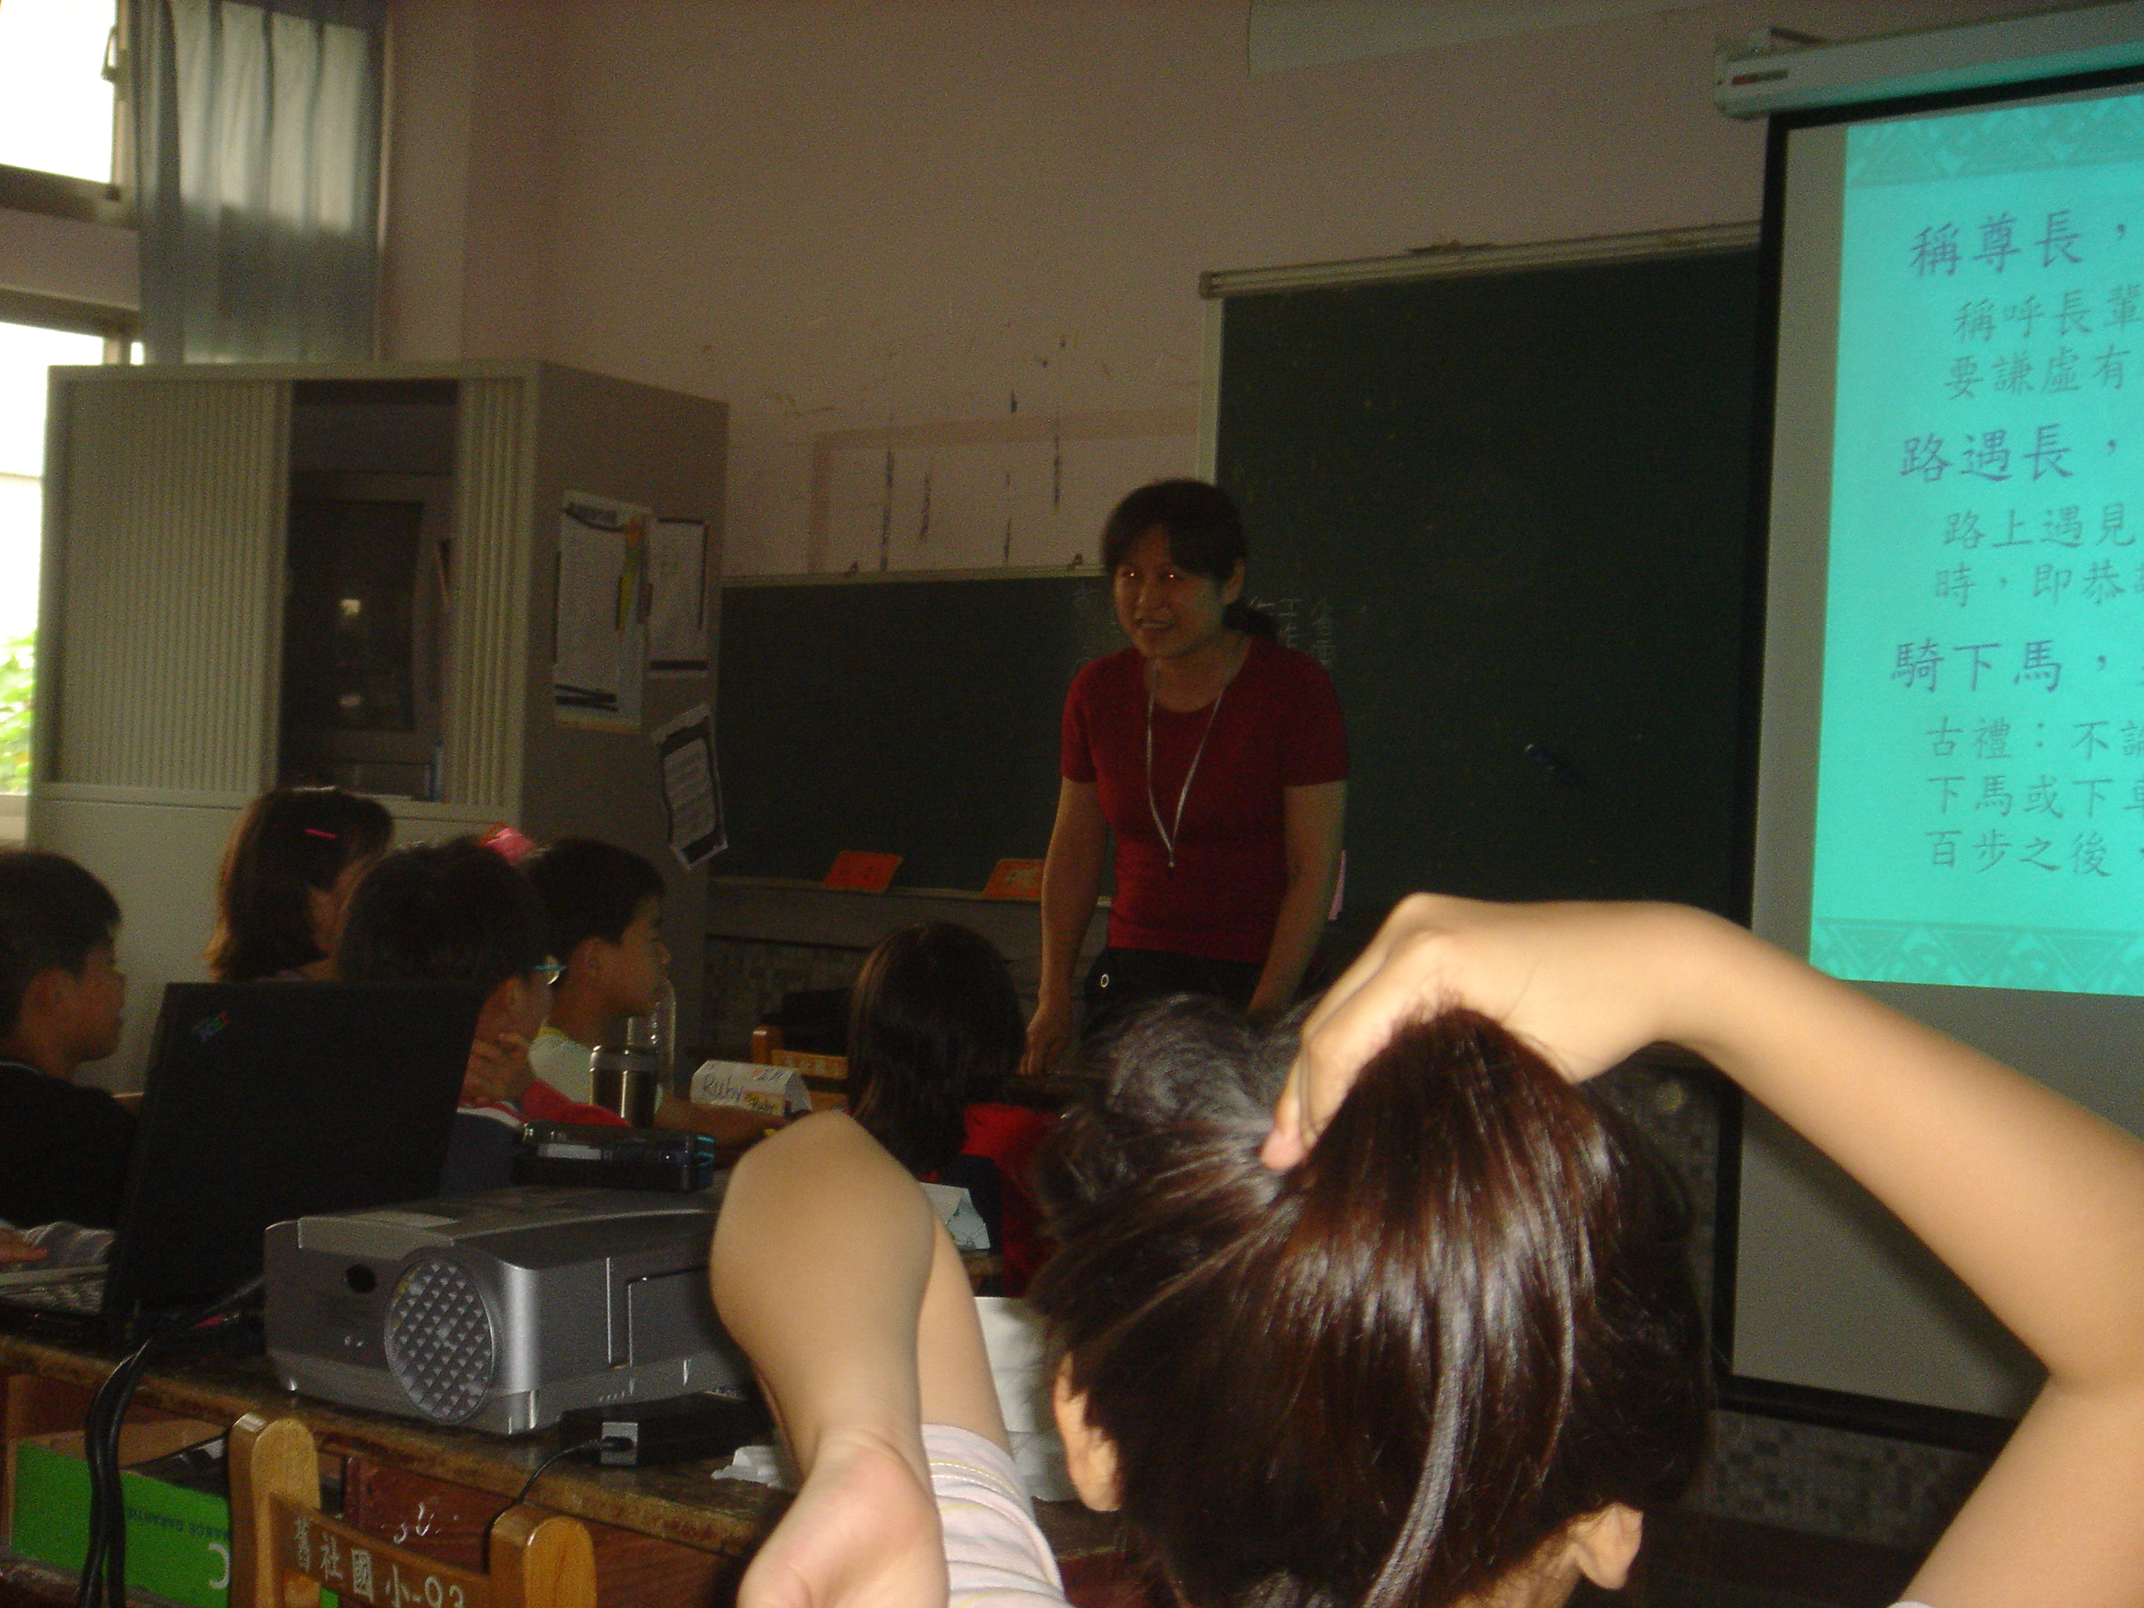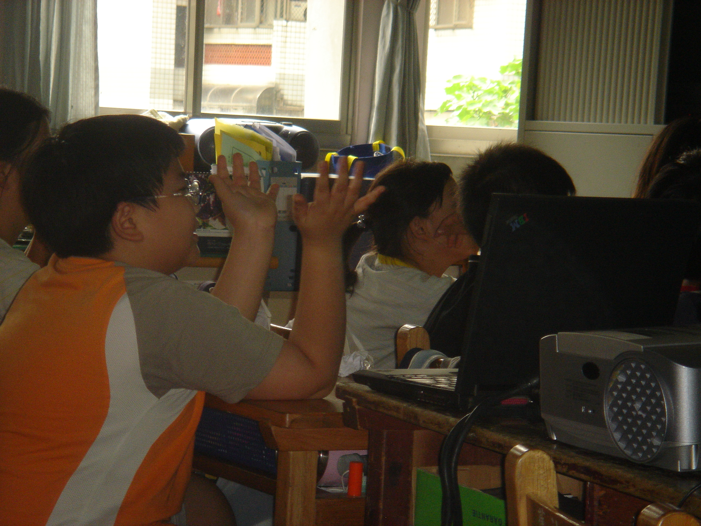
「品格教育—禮貌」教學投影片

九、教學後反思：
在教學時，因為使用教學投影片進行教學，所以流程進行順暢，且學生在看到日本的禮貌教學照片時，除了感到驚訝與敬佩，還不待老師指導，他們就能見賢思齊，立即調整自己的舉止，再進行到檢視自己日常生活的禮貌時，就能用正確的態度來面對自己的不足之處，並有積極改善的向上心。
在兩週的實踐中，感覺學生有特別注意「禮貌」這件事，改變最大的是：
1、每天早上老師進教室都會聽到很大聲的「老師好！」
2、常常聽到學生跟老師說「謝謝!」
3、中午吃飯時，學生會主動要幫老師盛飯菜，再也不是最後一個盛飯的人了!
4、接電話後，都會走過來請老師聽電話，而非大喊「老師，電話！」。
學生們真是很可愛，在這一段時間中，看到他們從原本的不好意思向老師問好、問早，到後來能夠抬頭正視，並且微笑向校園中遇到的老師打招呼，感覺真的很棒！好像是施了魔法一樣，突然之間，每個人都是小天使了，這一陣子，心情特別愉悅！特別是聽到導護老師、義工媽媽說自己班學生很有禮貌時，就覺得這次的教學成效不錯，以後要更早實施才是，不要等到四下才來做。

我是禮貌小天使省思單 四年__班 姓名：____________
小朋友，在經過禮貌教學及兩個星期的實踐，在禮貌方面你是不是有不同的想法或體驗呢？以下的問題，要請你好好思考再回答喔!
一、關於禮貌的討論：在實踐禮貌行為後，你自己對這些問題的想法是什麼呢？
1、禮貌是表現於外，所以外表的行為比較重要？

2、禮貌是對外人或不熟的人才需要，對家人不需要？

3、禮貌很麻煩？有禮貌的人，感覺很做作？

4、為了要讓別人喜歡我，才需要注意禮貌？

二、兩個星期的體驗：
1、你覺得自己的禮貌改善了嗎？從哪些事情感覺自己改善了呢？

2、在表現禮貌的行為方面，自己改善最多的是哪一項？

3、雖然沒有要求在家中實踐，但是，你在家中的行為有改善嗎？哪一項改變最大？

4、當自己改變行為的時候，別人對你的態度有什麼改變嗎？有禮貌的行為帶給你比較多的好處還是壞處呢？

5、說說看，這兩個星期的實踐有什麼樣的感覺？

6、請問：你會將禮貌的行為繼續實行，成為你生活中的習慣嗎？為什麼？

7、說說看，你覺得班上最有禮貌的三位同學是誰？為什麼？

